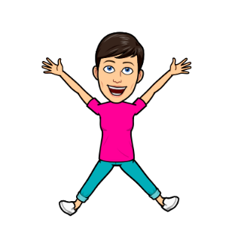
PETEK, 24.4.2020
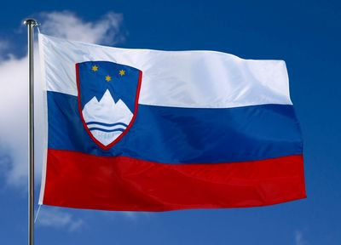
Pa smo ga dočakali. Zadnji dan pred počitnicami!!! Pred nami so prvomajske počitnice in v prihodnjih dneh nas čakata kar dva državna praznika:
- 24. april: dan upora proti okupatorju
- 1. in 2. maj: praznik dela.

Danes ne bo čisto običajen dan, saj ti ne bo potrebno nič pisati v svoje zvezke. Te pa povabim, da se odpraviš z mano in seveda s svojo družino na sprehod v naravo – na travnik. Nalogo opravi, ko boste vsi imeli čas in boste sprehod lahko opravili skupaj.

1. SLJ – PRAVLJICA ZEMLJA JE DOBILA VROČINO
Poiščite si lep, miren kraj. Če ste s seboj vzeli odejo, se udobno namestite nanjo in prisluhnite pravljici o Zemlji, ki je zbolela.
Priloga: PPT pravljice
Si poslušal/a pravljico? Kakšna se ti je zdela? Kaj ti je bilo v njej všeč in kaj ne? Bi ti ravnal/a kako drugače, če bi bil kalček? Bi ostal/a v zemlji, ali bi pogumno pokukal/a ven kot marjetica? So po tvojem mnenju otroci ravnali pravilno? Otroci so ustanovili gibanje Rešimo marjetico. Kakšno gibanje pa bi ustanovil ti, da bi pomagal naši Zemlji?
Ko boš imel čas, ji lahko pomagaš tako, da pobereš kakšno smet, ki se je znašla na tleh namesto v smetnjaku. Ali pa se z družino odpraviš na pravo čistilno akcijo v svojem kraju (pri pobiranju smeti bodi previden in ne pozabi na uporabo rokavic). Zemlja ti bo hvaležna!!

2., 3. MAT + ŠPO – UTRJEVANJE ZNANJA
Ker vem, da že dobro poznaš števila do sto, boš danes samo malo ponovil štetje. Kako že gre? 51, 52, 53, 56, 57?
Da se boš razmigal/a bomo danes združili matematiko in šport. No, pa še malo slovenščine bo zraven.
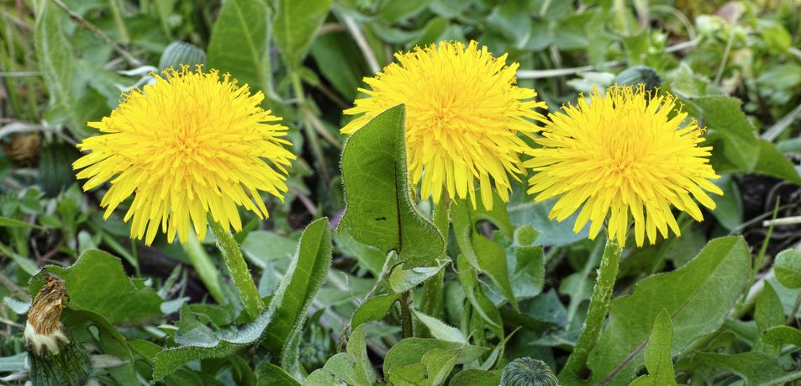
Najprej se bomo malce ogreli. Prosi nekoga, če ti odmeri točno minuto. Tvoja naloga bo v tej minuti najti čim več regratovih cvetov. Le koliko jih boste našli? 20, 30, 50, 100?Še prej pa poglejva, kako izgleda regratov cvet. Regrat seveda lahko zamenjate za kakšno drugo rastlino na vašem travniku. Regratovih cvetov ne trgaj, samo štej jih. Če po minuti še ne boš utrujen, lahko igro ponoviš in poskušaš izboljšati svoj rezultat.

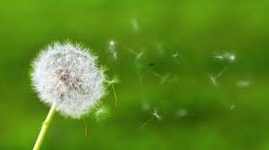

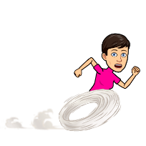
Si pripravljen/a?
3,…. 4,….. GREMO!!
Sedaj pa še razmigaj svoje telo s pomočjo športne abecede, ki jo najdeš na spodaj.
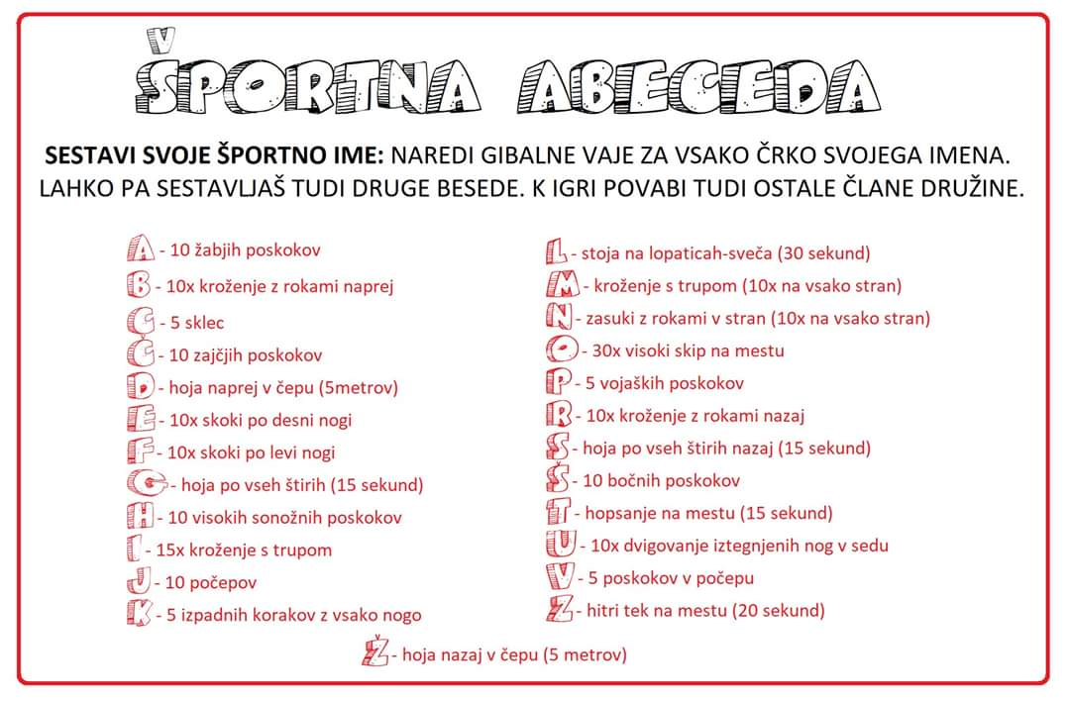

GUM – POSLUŠANJE ZVOKOV V NARAVI
Sedaj si se dobro razmigal/a in bo prav prišel počitek, zato ti predlagam, da se usedeš, uležeš na odejo ali se namestiš tako, da ti bo udobno.
Naloga: Zapri oči in eno minuto pozorno poslušaj katere zvoke slišiš. Poskusi slišati čim več raznolikih zvokov. Povabi zraven še ostale člane svoje družine. Ko boste zaključili s poslušanjem se pogovorite, kaj vse ste slišali.
Lahko si priredite igro in štejete koliko zvokov slišite v tej minuti. Isti zvok lahko šteješ večkrat (npr. če kukavica večkrat zakuka, to lahko šteješ večkrat). Me zanima, kdo je najboljši poslušalec in bo slišal največ zvokov.

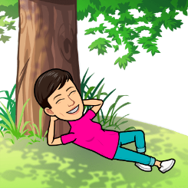
Če ti je igra všeč, jo lahko podaljšaš na več minut in se zraven pošteno odpočiješ.

Ker pa smo vse današnje naloge izvedli na travniku, ti še za lahko noč pošiljam povezavo do pravljice o travniku. Uživaj!!
https://4d.rtvslo.si/arhiv/lahko-noc-otroci/116798116

Tako, sedaj si se že dobro uvedel v počitnice. Želim ti
veliko sonca, igre, predvsem pa svežega zraka in čim manj računalnika ter telefona.

Sedaj pa skok v počitnice.
Spet se vam oglasim v nedeljo, 3.5.2020.
Učiteljica Petra

OPB petek, 24. 4. 2020

Zdravo moji opbjevci pred vami so ideje za zadnji dan 6. tedna šolanja na daljavo. Potem pa sledijo zaslužene in komaj pričakovane prvomajske počitnice. Vem, da jih komaj čakate zato so tudi naloge preproste in ustvarjalne.

- ILUSTRACIJA KNJIGE

Med počitnicami boste sigurno veliko brali O najbolj zanimivi knjigi, ki jo boste prebrali, narišite ilustracijo in mi jo pošljite.

- 3D ROKA
Kaj potrebujete:
- List papirja
- Svinčnik
- Barvice/flomastre

Navodila:
- Korak: Pripravite si vse potrebne pripomočke.
- Korak: Dlan in del zapestja položite na A4 list papirja in s svinčnikom na rahlo narišite obris roke.
- Korak: Vzemite flomaster in od roba papirja do obrisa narišite ravno vodoravno črto.

Od točke obrisa do točke obrisa na drugi strani roke narišite navzgor ukrivljeno črto. Od tu naprej do konca lista ponovno narišite ravno vodoravno črto. In tako nadaljujete do vrha papirja.
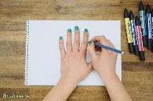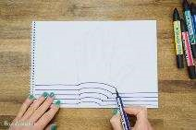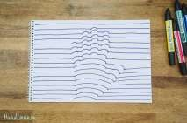
- Korak: Zdaj je čas, da naredimo 3D roko bolj živo. Vzemite flomastre vsaj treh različnih barv in z njimi zapolnite del med osnovnimi črtami, ki ste jih narisali v 3. koraku. Pomembno je, da vedno ponovite isto zaporedje barv.
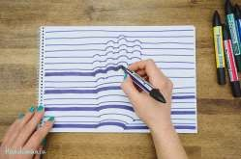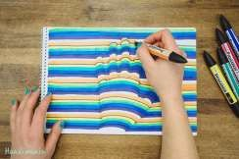
- Korak: Za še večji učinek lahko ob obrisu roke dodate še sence.
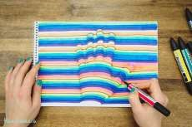

- REŠI KRIŽANKO
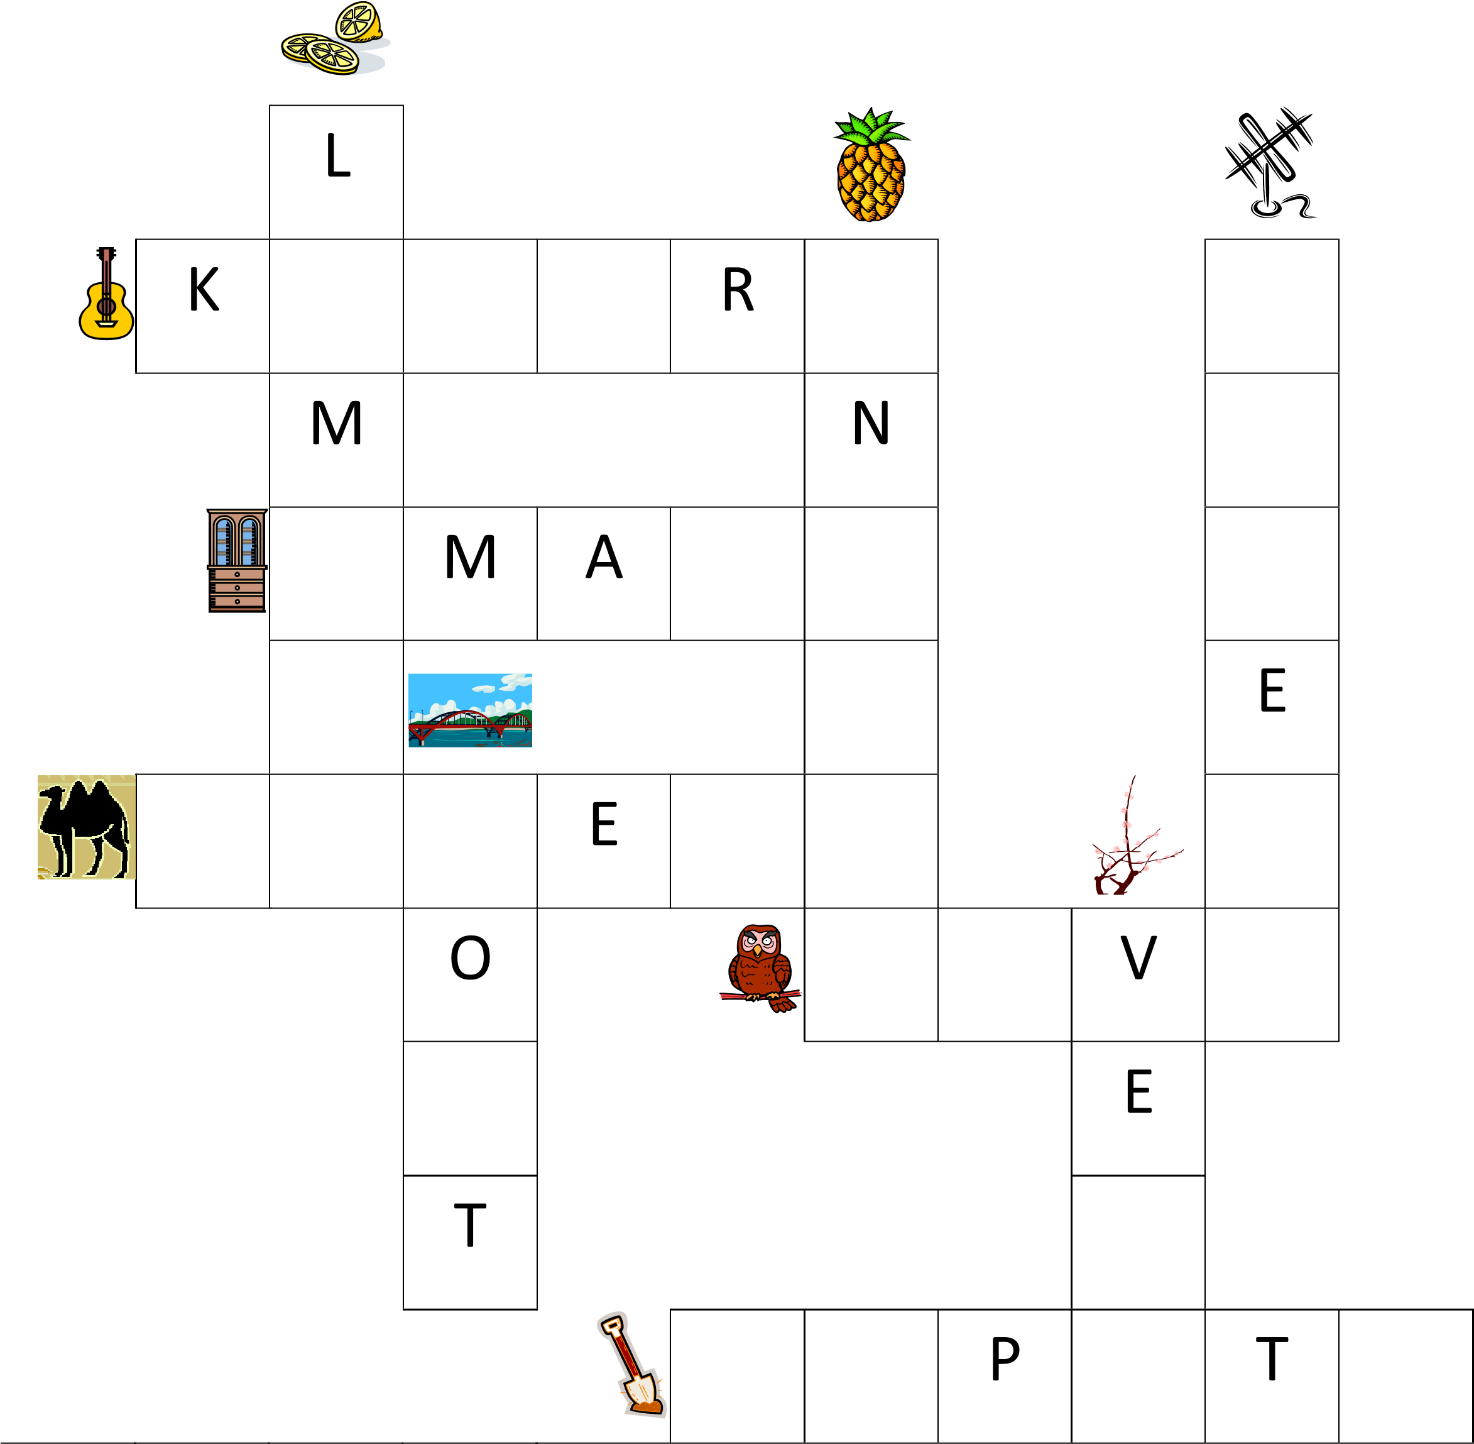
Tako sedaj pa počitnice!!!! MAKSIMALNO UŽIVAJTE.
Učiteljica Živa

